1€ la table de 1mètre fourni, 1€ le portant non fourni

Réservation des tables par sms au 07-85-87-21-86 ou via Messenger à Mme CHAPY Lorraine

Installation à partir de 8h

Restauration sur place avec possibilité de réservation, buvette

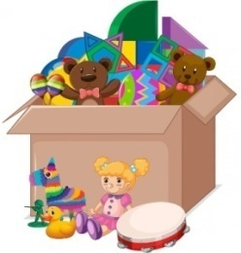 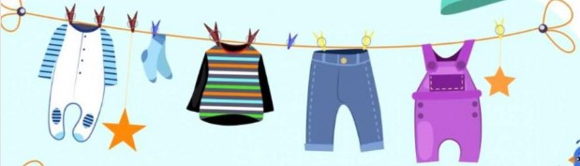 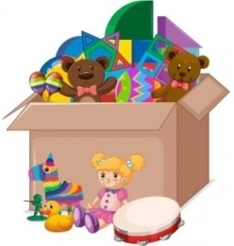

Organisée par l’Union cycliste Boussaquine IPNS/NPJSLVP